Upratovanie Váhu
Takto sa to začalo......
Mesto Šaľa, v spolupráci s Mestskou políciou a poslancami mesta, organizujú už tradičné upratovanie v inundačnom území na šalianskej aj večianskej strane Váhu.
Pozývame preto všetkých, ktorým záleží na čistote oddychovej zóny pri Váhu v sobotu dňa 27. marca o 9,00 hod.
Zraz účastníkov:
-na šalianskej strane Váhu je na pláži, na večianskej strane Váhu je pri reštaurácii Hepaj.
Vrecia a ochranné rukavice sú zabezpečené, doneste si so sebou pracovný elán a dobrú náladu.
A takto to dopadlo.......
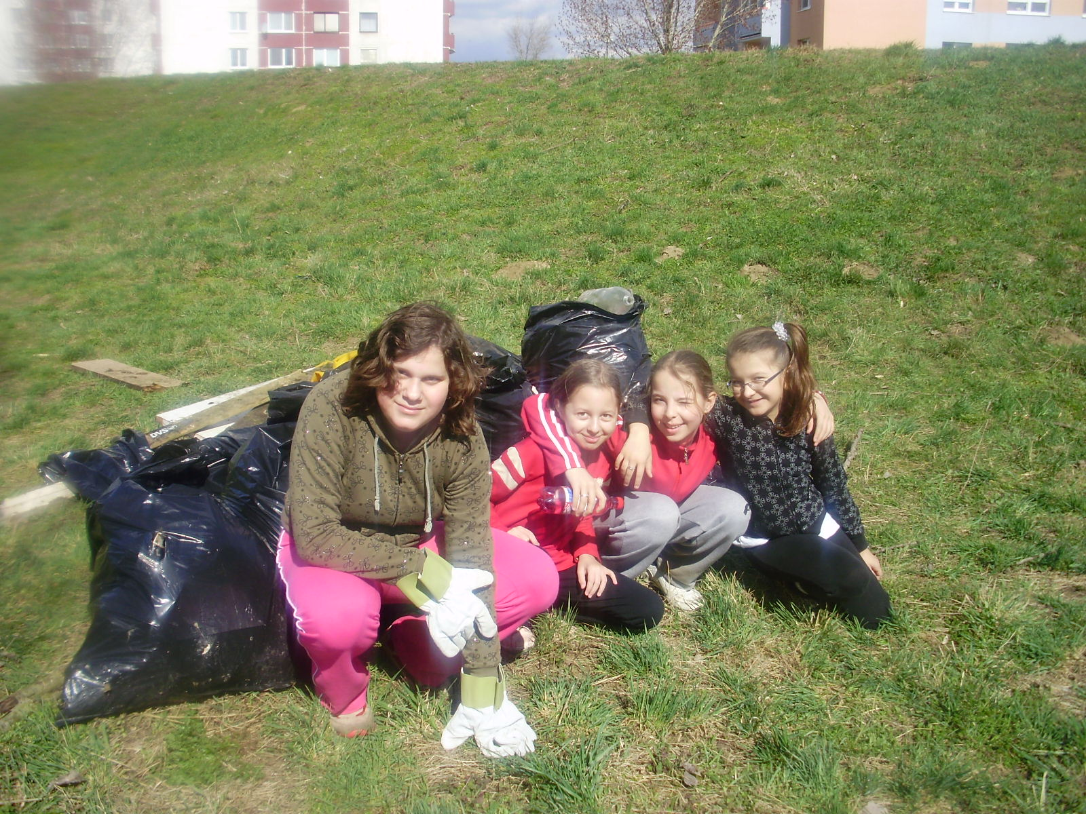
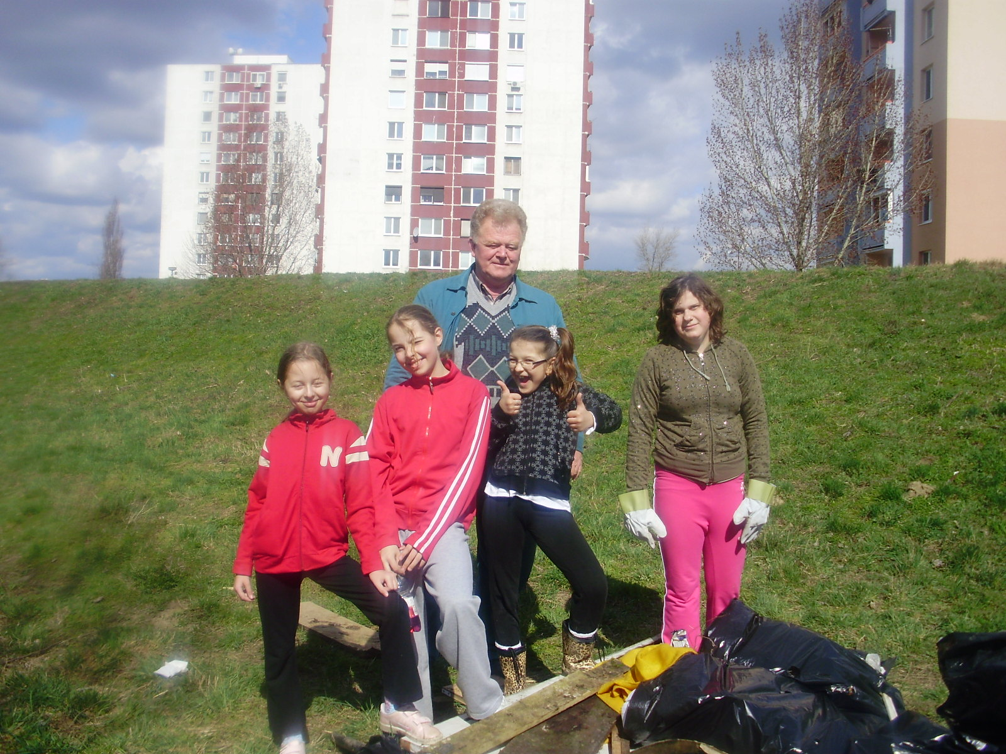
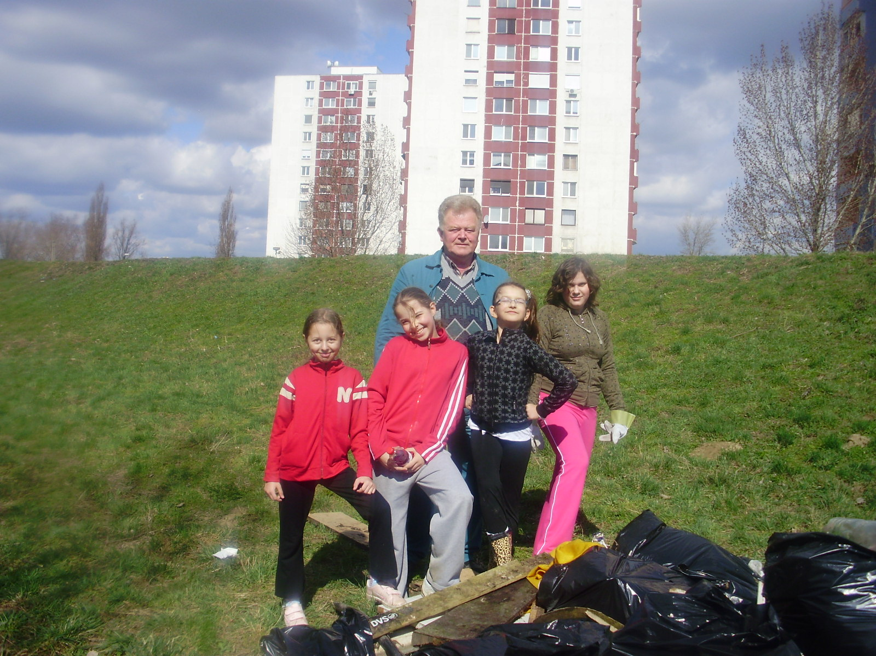
Ráno pred Hepajom sme mali zraz s p.uč.Žigovou. Nevedeli sme kto príde, nakoniec pre upratovanie Váhu a nie vysedávanie doma sa rozhodli Carmen, Lucia, Saša, Karolína, Denis, Ferko z V.A a Táňa z IX.A. Spolu so žiakmi zo ZŠ Hollého sme na večianskej strane oddychovej zóny pri Váhu vyzbierali toho naozaj dosť. Fľaše, papiere a neporiadok po bezdomovcoch. I napriek únave sa nám takéto dopoludnie zapáčilo a dúfame, že sa stretneme aj o rok, a radi medzi nami privítame aj viac dospelých.

